

ЦИФРОВАЯ ТРАНСФОРМАЦИЯ БИЗНЕСА

II международная научно-практическая конференция студентов и магистрантов
с публикацией научных статей
г. Алматы, 24 февраля 2023 г.

Участники: студенты, магистранты
Форма работы: оффлайн/онлайн с публикацией материалов конференции.
Тематические направления работы конференции:
1) «Цифровизация HR процессов»
2) «Менеджмент в условиях цифровизации»
3) «Маркетинговые технологии управления бизнесом в условиях неустойчивости».
Рабочие языки конференции: казахский, русский, английский

Направления работы конференции по секциям:
1. Секция HR и бизнес планирование
2. Секция Менеджмент
3. Секция Маркетинг
Работа конференции предполагает секционные заседания. Научные статьи будут опубликованы в сборнике после проведения конференции.
Ориентировочный срок выхода сборника – 24 февраля 2023 г. Победителям конференции вручат дипломы I, II и III степени.

Порядок подачи заявок и материалов к публикации:

Заявки на участие в конференции (по установленной форме) и научных статей (в соответствии с указанными ниже требованиями) от участников принимаются до 20 февраля 2023 г. с обязательной пометкой в теме письма: «Конференция студентов и магистрантов – февраль 2023г. СЕКЦИЯ № 1 (2, 3)» по электронному адресу: conference_narxoz2023@mail.ru.
Тезисы будут включены в сборник научных статей конференции в случае своевременного предоставления, соответствия тематике конференции, требованиям оформления и отрицательного плагиата.
Материалы, не удовлетворяющие указанным условиям, рассматриваться не будут.
Заявка на участие в конференции направляется по электронной почте (вложенным файлом). Форма заявки прилагается к данному письму.
Научные статьи необходимо предоставить по электронной почте (вложенным файлом), с обязательной пометкой «Конференция – 2023». Оргкомитет направляет подтверждение получения заявок и статей по электронной почте в 5-ти дневный срок. Образец оформления научной статьи прилагается (Приложении 1-3).

Форма заявки и статьи высылаются вложенными файлами в электронном варианте
По вопросам конференции просим обращаться в Организационный комитет. Телефоны: +7 778 160 40 72 (Алиева Жанна Тыныбековна – ассоциированный профессор Школы Экономики и менеджмента. E-mail - conference_narxoz2023@mail.ru

Приглашаем студентов и магистрантов Вашего вуза принять участие в работе конференции. Заранее благодарим за проявленный интерес!

Условия участия в конференции
Для участия в конференции приглашаются студенты и магистранты.
Если работа выполнена в соавторстве, каждый из соавторов должен отвечать указанным выше требованиям, предъявляемым к участникам конференции.
Организационный взнос для участников конференции не предусмотрен. Оргкомитет проводит конкурсный отбор участников по заявленным тезисам.
Тезисы докладов II международная научно-практическая конференция студентов и магистрантов будут опубликованы в научном сборнике после окончании конференции. Участники конференции смогут получить материалы в электронном варианте.

Требования к оформлению тезисов

Научные статьи представляются в электронной форме. Статья может быть представлена на казахском, русском, английском языках. Обязательно наличие перевода на английский язык названия работы, сведений об авторе (ФИО, место учебы/ работы), аннотации (50-70 слов) и ключевых слов. Образец оформления статьи представлен в Приложении 2-3. Объём научной статьи студенческих работ не должен превышать 4 страниц формата А4, для работ магистрантов – не менее 5 страниц формата А4.
Все статьи проверяются на оригинальность (плагиат). Объем заимствованного текста не должен превышать 30% (оригинальность не менее 70%), все заимствования должны быть корректно оформлены, все источники - включены в список цитируемой литературы.

Установки:
- УДК
- Аннотация на 3-х языках (50-70 слов)
- ключевые слова (3-х языках)
- поля: верхнее, нижнее, левое и правое – 2 см
- шрифт: Times New Roman, размер (кегль) – 14.
- ориентация - книжная
- межстрочный интервал – одинарный
- выравнивание шрифта – по ширине;
- абзацный отступ – 1,25 см
- Не допускается вставка разрыва страниц, разрыва разделов, деление текста на колонки, использование автоматических списков, скрытого текста, макросов и иного дополнительного форматирования.

Приложение 1

Пример оформление заявки на участие в конференции

Заявка

Ф.И.О. автора статьи (полностью)
Место учебы, контактный телефон
Курс обучения
Город, страна
Ф.И.О. научного руководителя (полностью)
Должность, ученая степень, ученое звание научного руководителя
Адрес места работы научного руководителя, контактный телефон
Адрес места учебы, контактный телефон
E-mail автора, контактный телефон
Тема доклада (статьи)
Язык публикации
Направление работы конференции (секция)
Презентация (да, нет)

Приложение 2

ОБРАЗЕЦ ОФОРМЛЕНИЯ СТАТЬИ
УДК

Аленов С.С.
Корпоративная социальная ответственность: проблемы и перспективы его развития
Аннотация: Проблемы и перспективы развития корпоративной социальной ответственности в Казахстане рассматриваются с позиции ее возможного превращения в один из национальных проектов........
Ключевые слова: корпоративная социальная ответственность, управление.....
Аленов С.С.
Корпоративтік әлеуметтік жауапкершілік: мәселелері және оның даму болашағы
Аңдатпа: Қазақстанда корпоративтік әлеуметтік жауапкершілікті дамытудың мәселелері мен болашағы оны ұлттық жобалардың біріне айналдыру мүмкіндігі тұрғысынан қаралуда........
Түйінді сөздер: корпоративтік әлеуметтік жауапкершілік, басқару.....

Alenov S.S.
Corporate social responsibility: problems and prospects of its development
Abstract: Problems and prospects of development of corporate social responsibility in Kazakhstan are considered from the position of its possible transformation into one of the national projects........
Keywords: corporate social responsibility, management.....
Согласно Т. Форану, корпоративная социальная ответственность представляет собой совокупность поведенческих действий предприятия в отношении своих сотрудников, органов власти, окружающей среды и общества в целом [1].

Приложение 3

Таблица 1 – Динамика доходов населения Республики Казахстан

Показатели | 2020 | 2021 | 2022
....
.....
Примечание: составлена автором / на основе источника [1]

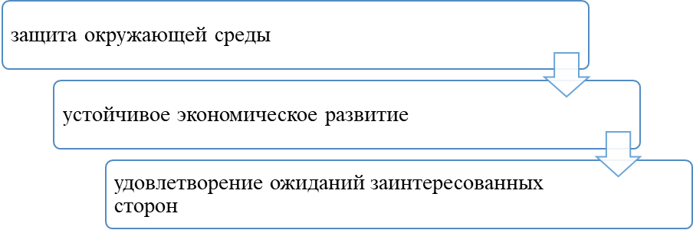

Рисунок 1 - Основные аспекты КСО
Примечание: составлен автором / на основе источника [1]

Список источников:
- Назарова О.Б. ARIS: Теория и практика бизнес-моделирования: учебное пособие / О.Б. Назарова, Т.Б. Новикова, О.Е. Масленникова. – 2-е изд., испр. – М., : ФЛИНТА, 2017. – 151 с.
- Исакова Д.М., Шестакова О.Н. Становление системы анализа научно- экономической информации в РФ // Образование и наука без границ: социально- гуманитарные науки. - 2019. - № 11. - С. 170-172.
- Бережнов Г.В. Стратегическая модель предприятия будущего: монография / Г.В. Бережнов. – М.: Издательско-торговая корпорация «Дашков и К^{о}», 2018. – 316 с.

Аленов Сакен Советович студент 2 курса ОП «HRиБП»
Университета Нархоз, г.Алматы, РК; e-mail: alenov_777@narxoz.kz;
Научный руководитель: Петров Петр Петрович, кандидат экономических наук, ассоциированный профессор/доцент Университета Нархоз, г. Алматы, РК; e-mail: petrov.р_777@narxoz.kz

